

|  |
| --- |
|  |

**PROCESVERBAL I KONSULTIMIT PUBLIK PËR PLANIN E VEPRIMIT PËR PËRFSHIRJEN E KOMUNITETIT ROMË DHE ASHKALI NË SHOQËRINË KOSOVARE- KOMUNA RAHOVEC-2023-2025**

**INFORMATË RRETH NJOFTIMIT**

Duke duke u bazuar në Ligjin numër 03/L-040 për Vetëqeverisjen Lokale, Statutin e Komunës së Rahovecit Nr.1005 i datës 29.03.2017 dhe Nenit 6 të Udhëzimit Administrativ (MAPL) Nr.06/2018 për Standardet Minimale të Konsultimit Publik në Komuna, Zyra për Informim në bashkëpunim me Zyrën Komunale për Komunitete dhe Kthim, bën njoftimin për:

**KONSULTIM PUBLIK**  
  
**PËR PLANIN E VEPRIMIT PËR PËRFSHIRJEN E KOMUNITETIT ROMË DHE ASHKALI NË SHOQËRINË KOSOVARE- KOMUNA RAHOVEC-2023-2025**

**Me 22.6.2023**, është publikuar njoftimi për mbajtjen e konsultimit për **PËR PLANIN E VEPRIMIT PËR PËRFSHIRJEN E KOMUNITETIT ROMË DHE ASHKALI NË SHOQËRINË KOSOVARE- KOMUNA RAHOVEC-2023-2025.** Njoftimi është publikuar në uebfaqen zyrtare të Komunës dhe Platformën e Konsultimeve Publike. Në të njëjtën ditë janë njoftuar banorët dhe përfaqësuesit e komuniteteve.

1. Publikimi në uebfaqe: <https://kk.rks-gov.net/rahovec/wp-content/uploads/sites/23/2023/06/Njoftim-konsultim-per-Planin-e-Veprimit-per-perfshirjen-e-Komunitetit-Rome-dhe-Ashkali-ne-shoqerine-kosovare.pdf>
2. Publikimi facebook: <https://m.facebook.com/story.php?story_fbid=pfbid02zeRz7DT6HnY8waWyrck3n2NZK1QQY4DUARV7vRd1huSokHqcCRh7EcphDrk9WVvVl&id=100067252380999&mibextid=Nif5oz>
3. Publikimi në Platformën e Konsultimeve Publike: <https://konsultimet.rks-gov.net/viewConsult.php?ConsultationID=41933>

**KONSULTIMI PUBLIK**

Më datë**: 6.7.2023** mbahet konsultimi publik në Sallë e Kuvendit Komunal, Rahovec. Të pranishëm kanë qenë zyrtarë komunal, banor dhe përfaqësues të komuniteteve, dëshmi janë listat e nënshkrimeve.

Lajmin për mbajtjen e konsultimit mund të gjeni të publikuar në vegëzën: <https://kk.rks-gov.net/rahovec/news/u-mbajt-konsultimi-publik-per-planin-e-veprimit-per-perfshirjen-e-komunitetit-rome-dhe-ashkali-ne-shoqerine-kosovare-komuna-rahovec-2023-2025/>

Konsultimi publik filloi në orën 11:20.

Konsultimin e shpalli të hapur Lendrit Qeli-.**Lendrit Qeli**- Udhëheqës i Zyrës Komunale për Komunitete dhe Kthim. Përshëndetje për të gjithë të pranishmit.Po e paraqes para jush në pika të shkurtëra planin. Pas themelimit te grupit punues nga Komuna dhe konsulencës së vazhdushme nga ZKKK dhe OSCE, janë zhvilluar disa takime konsultative dhe dy punëtori. Më poshtë do të paraqesim ecurinë e procesit si dhe një përshkrim të metodologjisë së punës për hartimin **e PLANIT TË VEPRIMIT PËR PËRFSHIRJEN E KOMUNITETEVE ROM DHE ASHKALI NË SHOQËRINË KOSOVARE 2023-2025.**

Fillimisht, janë zhvilluar takime me përfaqësuesit e Komunës, kryesisht mes ZKKK-së, Komitetin për Komunitete, banorëve dhe përfaqësuesve të komuniteteve, me qëllim të mbledhjes së informatave relevante që do të ndihmojnë në hartimin e Planit. Pas takimeve konsultative, është zhvilluar punëtoria e parë me grupin punues të caktuar nga Komuna për të prezantuar të dhënat e gjetura dhe për të përcaktuar fushëveprimin e Stratëgjisë.

Meqenëse STRATEGJIA DHE PLANI I VEPRIMIT PËR PËRFSHIRJEN E KOMUNITETEVE ROM DHE ASHKALI NË SHOQËRINË KOSOVARE 2023-2025, ka identifikuar pesë fusha kryesore, atëherë edhe grupi punues ka vendosur që për përfshirjen e komuniteteve rom, ashkali dhe egjiptian në komunën e Rahovecit të ketë këto pesë fusha kryesore:

* + 1. ARSIMI
    2. PUNËSIM DHE MIRQENJA SOCIALE
    3. SHËNDETËSIA
    4. BANIMI DHE,
    5. DISKRIMINIMI.

Nëse dikush ka për të dhënë ndonjë koment rreth Planit.

**Besmire Bytyqi**, **Drejtore e Drejtorisë për Mbrojtje dhe Shpëtim**- Përshëndetje të gjithëve. Komuna e Rahovecit është e gatshme të tregojë bashkëpunim me të gjithë komunitetet që veprojnë në komunën tonë.

**Xhemalji Isaku:** Përshëndetje për ju të pranishëm, unë e kam shtëpinë afër Rexhep Oruqi ndër shqetësimet tona është ndriçimi publik, mungesa për parkingje!

**Lendrit Qeli, Udhëheqës i Zyrës Komunale për Komunitete dhe Kthim:** Përshëndetje për ju të pranishëm, te banimi nuk parashihet vetëm ndriçimi, mirëpo e gjithë infrastruktura. Të mungesa e parkingjeve shumë shpejtë do të zgjidhet si problem-do të merren masa për zgjerimin e parkingjeve.

**Ram Berisha:** Ju përshëndes të gjithëve, Komunitetet kanë nevojë për këto kushte që ju i përmendet gjatë prezantimit të Planit, si: arsim, banim, mirëqenie sociale etj.

**Bajram Morina:** Përshëndetje për ju të pranishëm! Ju falënderoj për punën dhe angazhimin tuaj z. Lendrit Qeli. Sa i përket komponentëve të Arsimit dhe Punësimit, unë kërkoj që të ketë mbështetje më të madhe në krijimin e mundësive të punësimit për komunitete, sepse për shkak të mungesës së arsimit të fëmijëve edhe mundësit e punësimit janë të vogla. Po ashtu ju inkurajojë ti motivoni fëmijët të vazhdojnë arsimimin.

**Besmir Hasani:** Përshëndetje për ju të pranishëm! Kisha propozua që të vendosen pengesat rrugore për arsye të vozitjes së shpejtë po rrezikohet edhe jeta e fëmijëve.

**Lendrit Qeli,** **Udhëheqës i Zyrës Komunale për Komunitete dhe Kthim:** Problemi i pengesave-nevoja me pas pengesa është shumë e madhe, kërkoj që edhe njëherë ta ritheksoni këtë problem edhe në KKSB-ë.

**Egzon Hamza, anëtar i KKSB-së**: Përshëndetje për ju të pranishëm! Të banimi social, shumë nga ne janë me banim social, kërkesë e imja është me gjet mundësi buxhetore për sigurimin e ngrohjes me dru zjarri për dimër si dhe nevoja për parqe rekreative për fëmijë.

Po ashtu te banimi social, sa komunitete mund të përfitojnë, pra sa është numri që mund të përfitojnë banim?

**Lendrit Qeli,** **Udhëheqës i Zyrës Komunale për Komunitete dhe Kthim:** Mbështetja me dru zjarri, ne si Zyre nuk kemi shumë buxhet-Të Investimet Kapitale-është alokuar kodi buxhetor për këtë drejtim, e gjitha varet nga Ministria e Financave me ndryshu këtë Kod.

Te banimi social janë të parapara 24 njësi banesore, ku 10% i takojnë komuniteteve dhe në bazë vlerësimeve korrekte do të ndahen.

**Besmire Bytyqi**, **Drejtore e Drejtorisë për Mbrojtje dhe Shpëtim**: Ju sugjeroj që të gjitha kërkesat e juaja ti drejtoni në drejtoritë përkatëse.

Po ashtu ju bëj apel të gjithë grave që të shkojnë ta bëjnë mamografinë për arsye së është falas si shërbim.

**Bajram Morina:** Tash është afati i regjistrimit të fëmijëve në shkollë, andaj ju bëj Apel të gjithë prindërve që ti regjistrojnë fëmijët në shkollën fillore dhe gjimnaze.

Konsultimi publik përfundoi në orën 12:10.

### **DËSHMI NGA KONSULTIMI-FOTOGRAFITË**

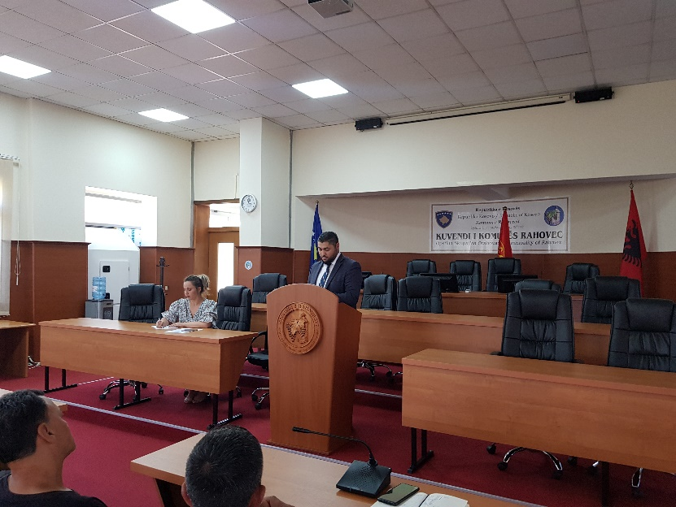

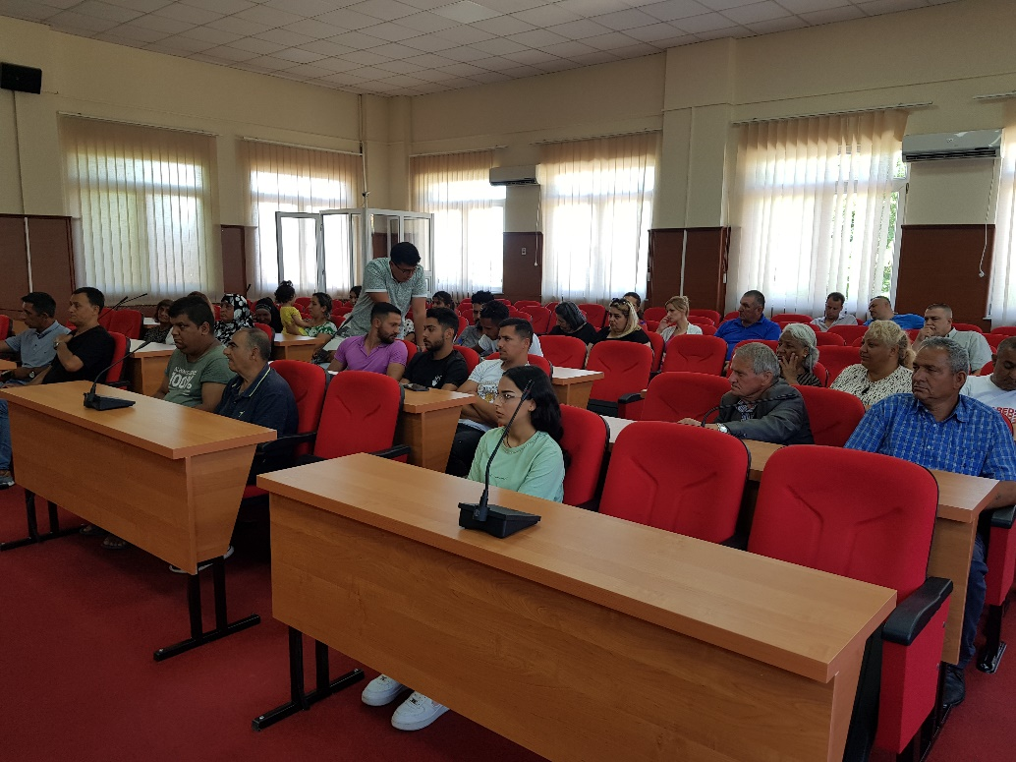

### **LISTAT E NËNSHKRIMEVE**

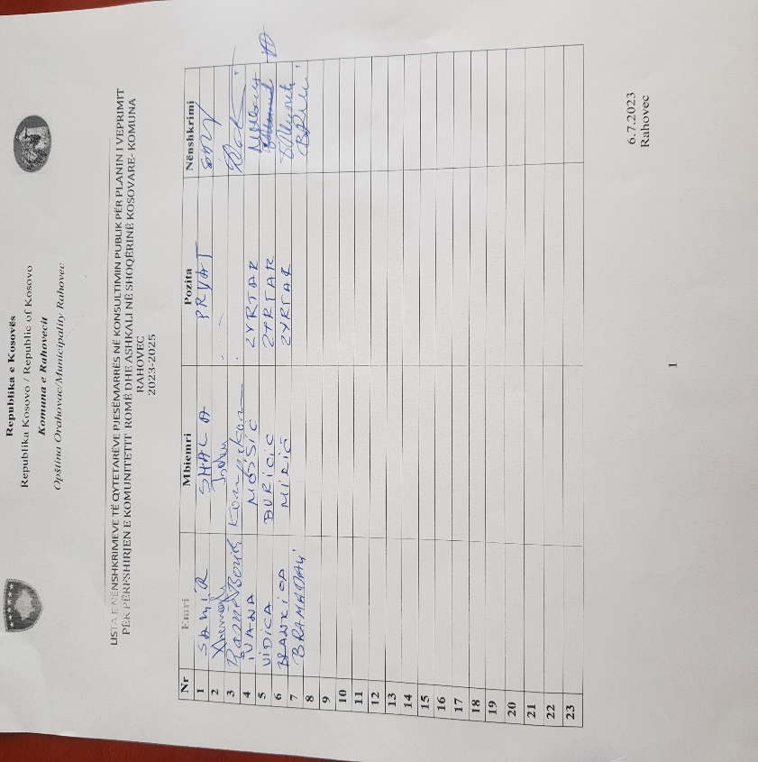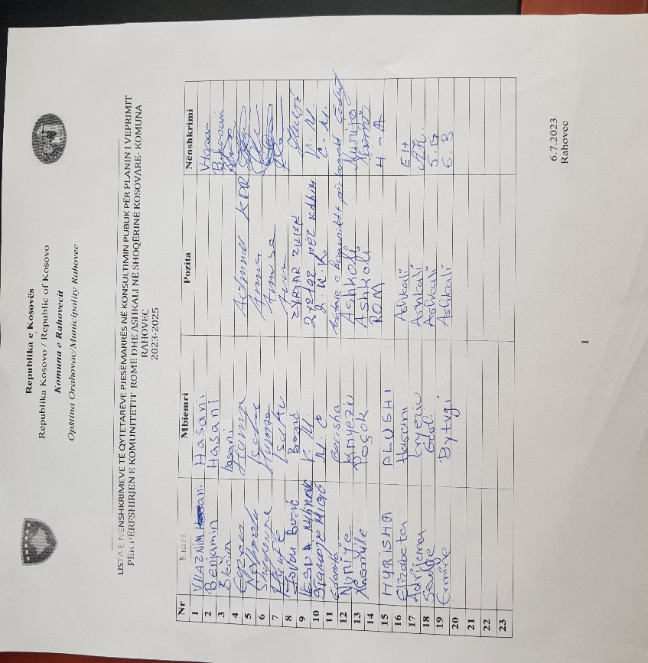

P.S. Të dhënat tuaja personale do të përdoren vetëm për qëllime të evidentimit të pjesëmarrësve në konsultim publik dhe nuk do të përdoren për qëllime tjera!

11.7.2023, Rahovec Dokumentin e përgatiti: Qëndresa Duraku

_______________

Zyra për Informim dhe Marrëdhënie me Publikun, Rahovec